Giải Tiếng Anh lớp 3 tập 2 unit 19 là tài liệu hướng dẫn chi tiết cách giải các bài tập SGK tiếng Anh lớp 3 unit 19 They’re in the park.Nội dung được chia làm 3 Lesson với bố cục: Look, listen and repeat, Point and say… cả bài này giúp các em có thể học từ vựng qua các mảnh ghép từ vựng, phát âm và luyện nghe hay cấu trúc câu trong tiếng Anh. Kính mời quý thầy cô cùng các bạn học sinh cùng tham khảo.
Giải tiếng anh lớp 3 unit 19 lesson 1:
1.Look, listen and repeat. (Nhìn, nghe và lặp lại).
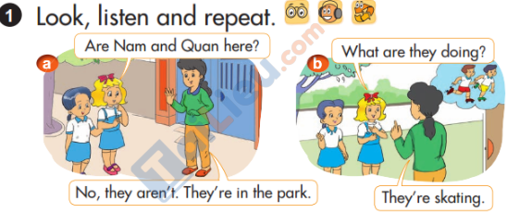
a) Are Nam and Quan here?
No, they aren't. They're in the park.
b) What are they doing?
They're skating.
Hướng dẫn dịch:
a) Nam và Quân có ở đây không ạ?
Không, chúng không có ở đây. Chúng ở trong công viên.
b) Họ đang làm gì?
Chúng đang trượt pa-tanh.
2. Point and say. (Chỉ và nói).
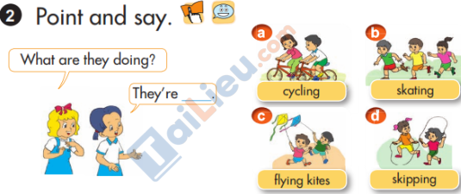
a) What are they doing?
They're cycling.
b) What are they doing?
They're skating.
c) What are they doing?
They're flying kites.
d) What are they doing?
They're skipping.
Hướng dẫn dịch:
a) Họ đang làm gì?
Họ đang đạp xe đạp.
b) Họ đang làm gì?
Họ đang trượt pa-tanh.
c) Họ đang làm gì?
Họ đang thả diều.
d) Họ đang làm gì?
Họ đang nhảy dây.
3. Let’s talk. (Chúng ta cùng nói).
What are they doing? - They're cycling.
What are they doing? - They're skating.
What are they doing? - They're flying kites.
What are they doing? - They're skipping.
What are they doing? - They're playing football.
Hướng dẫn dịch:
Họ đang làm gì? - Họ đang đạp xe đạp.
Họ đang làm gì? - Họ đang trượt pa-tanh.
Họ đang làm gì? - Họ đang thả diều.
Họ đang làm gì? - Họ đang nhảy dây.
Họ đang làm gì? - Họ đang đá bóng.
4. Listen and tick. (Nghe và đánh dấu tick).
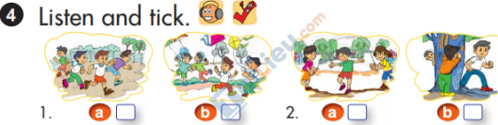
1.b | 2.a
Nội dung bài nghe:
1. Mai: Where are Nam and Quan?
Phong: They're in the park.
Mai: What are they doing there?
Phong: They're flying kites with their friends.
2. Nam: Where are the girls?
Quan: They're in the park.
Nam: What are they doing there?
Quan: They're skipping.
Hướng dẫn dịch:
1. Mai: Nam và Quân ở đâu?
Phong: Họ đang ở trong công viên.
Mai: Họ đang làm gì ở đó?
Phong: Họ đang thả diều với bạn bè của họ.
2. Nam: Các cô gái ở đâu?
Quan: Họ đang ở trong công viên.
Nam: Họ đang làm gì ở đó?
Quan: Họ đang nhảy dây.
5. Read and write. (Đọc và viết).
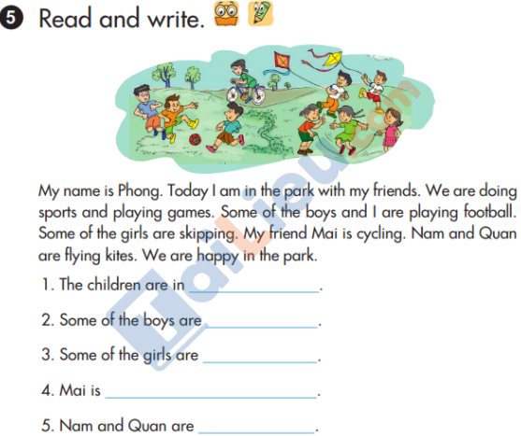
1. The children are in the park.
2. Some of the boys are playing football
3. Some of the girls are skipping.
4. Mai is cycling.
5. Nam and Quan are flying kites.
Hướng dẫn dịch:
Tên mình là Phong. Hôm nay mình ở trong công viên cùng với bạn mình. Chúng mình chơi các môn thể thao và các trò chơi. Một vài bạn trai và mình đang chơi đá bóng. Một vài bạn gái đang chơi nhảy dây. Bạn Mai thì đang đạp xe đạp. Nam và Quân đang thả diều. Chúng mình rất vui vẻ ở trong công viên.
1. Những đứa trẻ ở trong công viên.
2. Một vài bạn trai đang đá bóng.
3. Một vài bạn gái đang nhảy dây.
4. Mai đang đạp xe đạp.
5. Nam và Quân đang thả diều.
6. Let’s write. (Chúng ta cùng viết)

1. I am in the park.
2. I am playing football.
Hướng dẫn dịch:
1. Tôi đang ở trong công viên.
2. Tôi đang đá bóng.
Giải tiếng anh lớp 3 unit 19 lesson 2:
Bài 1. Look, listen and repeat. (Nhìn, nghe và lặp lại).
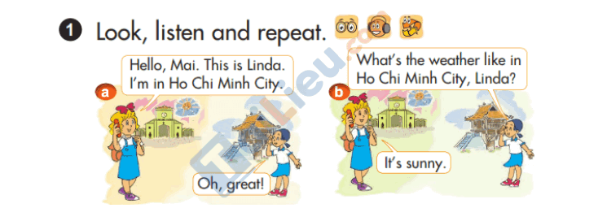
a) Hello, Mai. This is Linda.
Xin chào Mai. Đây là Linda.
I’m in Ho Chi Minh City.
Mình ở Thành phố Hồ Chí Minh.
Oh, great!
Ồ, tuyệt!
b) What’s the weather like in Ho Chi Minh City, Linda?
Thời tiết ở Thành phố Hồ Chí Minh như thế nào vậy Linda?
It’s sunny.
Trời nắng.
Bài 2. Point and say. (Chỉ và nói).
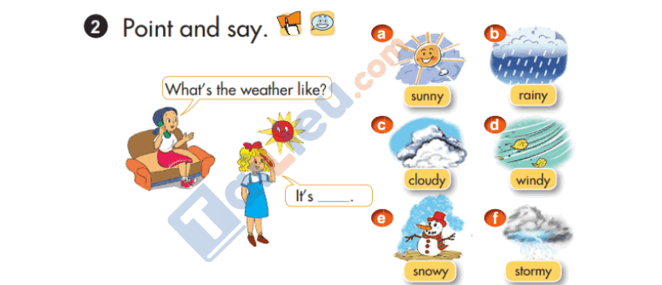
a) What’s the weather like?
Thời tiết như thế nào vậy?
It’s sunny.
Trời nắng.
b) What’s the weather like?
Thời tiết như thế nào vậy ?
It’s rainy.
Trời mưa.
c) What’s the weather like?
Thời tiết như thế nào vậy?
It’s cloudy.
Trời có mây.
d) What’s the weather like?
Thời tiết như thế nào vậy?
It’s windy.
Trời có gió.
e) What’s the weather like?
Thời tiết như thế nào vậy?
It’s snowy.
Trời có tuyết.
f) What’s the weather like?
Thời tiết như thế nào vậy?
It’s stormy.
Trời có bão.
Bài 3. Let’s talk. (Chúng ta cùng nói).
What’s the weather like?
Thời tiết như thế nào vậy?
It’s sunny.
Trời nắng.
What’s the weather like?
Thời tiết như thế nào vậy?
It’s rainy.
Trời mưa.
What’s the weather like?
Thời tiết như thế nào vậy?
It’s cloudy.
Trời có mây.
What’s the weather like?
Thời tiết như thế nào vậy?
It’s windy.
Trời có gió.
Bài 4. Listen and number. (Nghe và điền số).
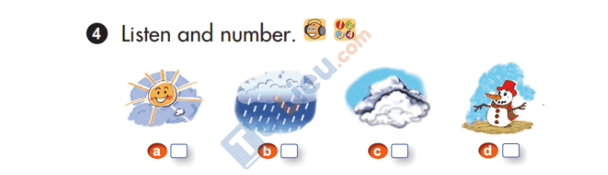
a 2 b 1 c 4 d 3
Audio script
Mai: Let’s play a game.
Nam: OK.
Mai: Look at this picture. What’s the weather like?
Nam: It’s rainy.
Mai: Well done!
Mai: How about this picture. What’s the weather like?
Nam: It’s sunny.
Mai: Well done! Now it’s your turn.
Nam: Look at this picture. What’s the weather like?
Mai: It’s cloudy.
Nam: No, Mai! It’s snowy.
Nam: And this picture. What’s the weather like?
Mai: It’s cloudy!
Nam: Well done, Mai!
Bài 5. Look, read and write. (Nhìn, đọc và viết).
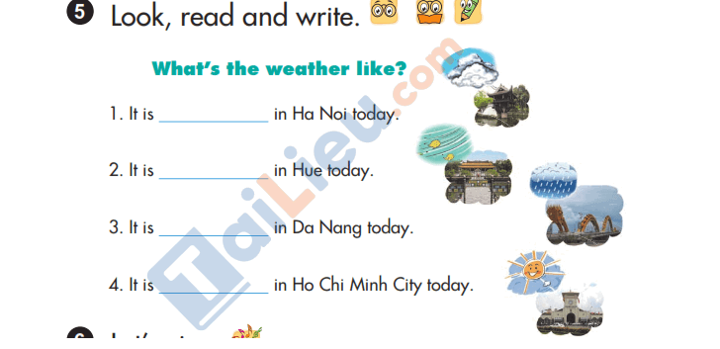
What’s the weather like?
It is cloudy in Ha Noi today.
It is windy in Hue today.
It is rainy in Da Nang today.
It is sunny in Ho Chi Minh City today.
Bài 6. Let’s sing. (Chúng ta cùng hát).
Các bài hát tiếng Anh lớp 3 có khá đơn giản với ca từ ngắn gọn, bám sát bài học sẽ là phần nội dung hay mà bố mẹ có thể giúp bé học tập tốt tại nhà.
The weather song
What is the weather like?
What is the weather like?
It is sunny and windy
In my hometown.
What is the weather like?
What is the weather like?
It is cloudy and rainy.
Bài ca thời tiết
Thời tiết như thế nào?
Thời tiết như thế nào?
Trời nắng và gió
Trên quê tôi.
Thời tiết như thế nào?
Thời tiết như thế nào?
Trời có mây và mưa.
Giải tiếng anh lớp 3 unit 19 lesson 3:
Bài 1. Listen and repeat. (Nghe và lặp lại).
ai rainy It’s rainy today.
a-e skate often skate in the park.
Bài 2. Listen and write. (Nghe và viết).
rainy 2. skate
Audio script
i like rainy days.
2. My sister and I skate in the playground.
Bài 3. Let’s chant. (Chúng ta cùng ca hát).
Where are you?
In the park.
In the park.
What’s the weather like?
It’s sunny.
It’s sunny.
What are you doing?
I’m cycling.
I’m cycling.
What are your friends doing?
They’re skating.
They’re skating.
What are your friends doing?
They’re skipping.
They’re skipping.
Dịch:
Bạn ở đâu?
Bạn ở đâu?
Trong công viên.
Trong công viên.
Thời tiết thế nào?
Trời nắng.
Trời nắng.
Bạn đang làm gì?
Mình đang đạp xe đạp.
Mình đang đạp xe đạp.
Các bạn của bạn đang làm gì?
Họ đang trượt patin.
Họ đang trượt patin.
Các bạn của bạn đang làm gì?
Họ đang nhảy dây.
Họ đang nhảy dây.
Bài 4. Read and match. (Đọc và nối).
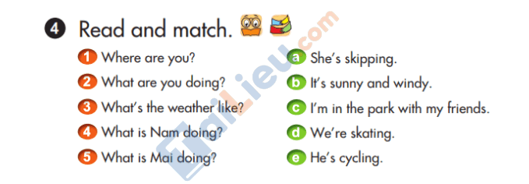
1 – c Where are you? – I’m in the park with my friends.
2 – d What are you doing? – We’re skating.
3 – b What’s the weather like? – It’s sunny and windy.
4 – e What is Nam doing? – He’s cycling
5 – a What is Mai doing? – She’s skipping.
Bài 5. Read and complete. (Đọc và hoàn thành câu).
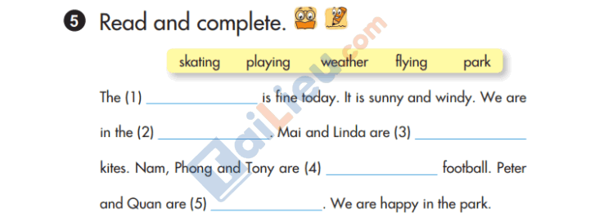
(1) weather (2) park (3) flying (4) playing (5) skating
Hôm nay thời tiết đẹp. Trời nắng và có gió. Chúng mình ở trong công viên. Mai và Linda đang thả diều. Nam, Phong và Tony đang chơi đá bóng. Peter và Quân đang trượt patin. Chúng mình rất vui trong công viên.
Bài 6. Project. (Đề án/Dự án).
Vẽ và tô màu các biểu tượng thời tiết về thời tiết ngày mai ở tại nơi em ở. Đưa cho bạn ở lớp xern.
Ngoài nội dung soạn giải tiếng anh lớp 3 tập 2 unit 19 trên, các em có thể tham khảo thêm các môn học khác chia theo từng khối lớp được cập nhật liên tục mới nhất tại chuyên trang của chúng tôi.

